ANEXO IV
CRITÉRIOS DE ANÁLISE ECONÔMICO-FINANCEIRA
(papel timbrado da empresa)

EDITAL DE CONCORRÊNCIA Nº 06/2026
OBJETO: SERVIÇOS DE REVITALIZAÇÃO, MANUTENÇÃO E CONSERVAÇÃO PAISAGÍSTICA DA ÁREA EXTERNA DO MUSEU CATAVENTO, COMPREENDENDO APROXIMADAMENTE 9.483M², INCLUINDO JARDINS, CANTEIROS, GRAMADOS E ESPAÇOS EXPOSITIVOS AO AR LIVRE.
A situação econômica e financeira da proponente será aferida mediante a apresentação do balanço patrimonial do exercício anterior ao da realização do certame licitatório e dos índices de: Liquidez Geral (LG), Liquidez Corrente (LC), e Solvência Geral (SG) que deverão ser iguais ou maiores que 1,00.

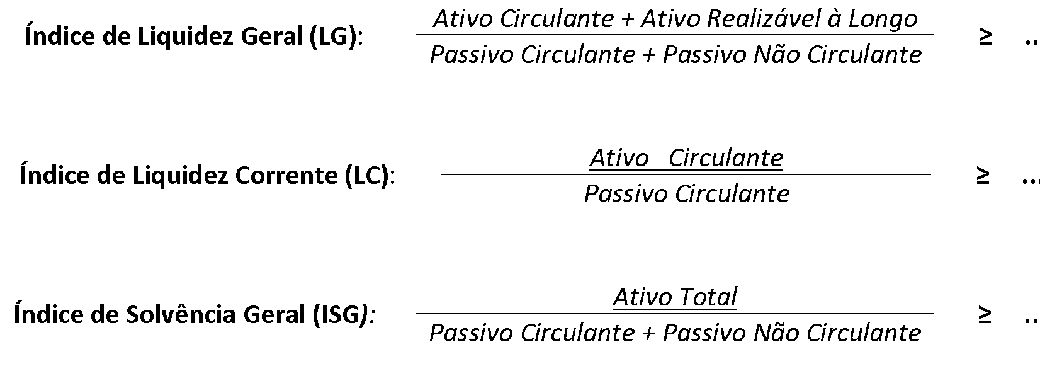

Local, ___de _________de 2026.

___________________________________
(assinatura do responsável)
Nome; CPF; Cargo/Função

